１ ねらい
わったーシマはアフリカさあ ～ティラピアを調べよう～
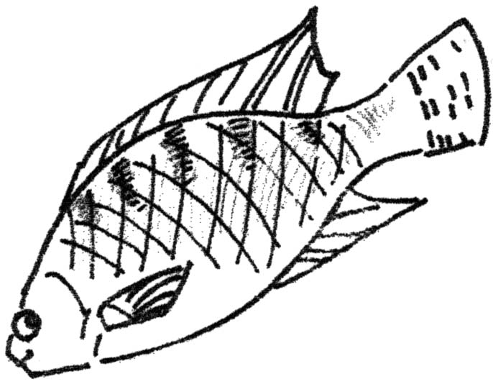
ティラピアは沖縄の代表的な外来種である。ティラピアを調べることから、外来種について考えるきっかけを作る。
２ 関連学年・教科
全学年･総合（環境）
３ 用意するもの
地図/カメラ
４．進め方
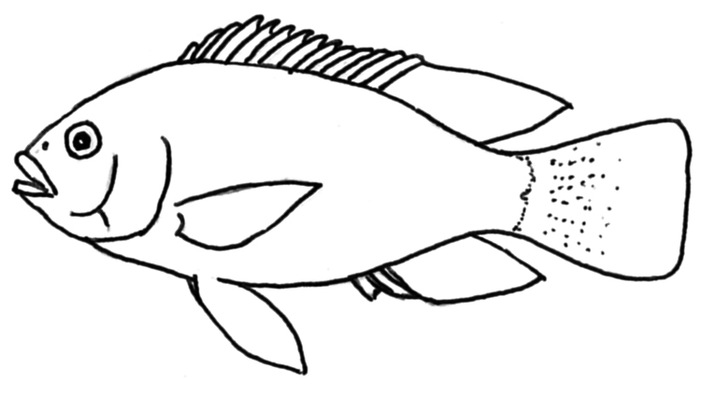
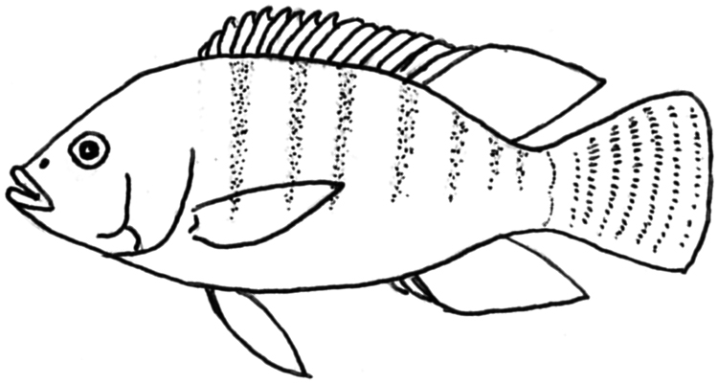
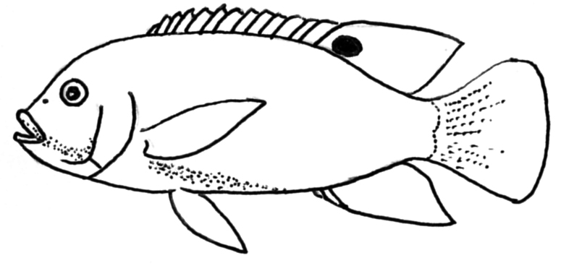
4-27
●問いかけ
ティラピアを知っているかな？/ティラピアはどこにいるかな？/ティラピアについて何を知っている？/ティラピアはどこから来たのか知っているかな？
●メ モ
沖縄では3種類のティラピアが自然繁殖している。いずれもアフリカ大陸原産。ティラピアは雑食性で水質汚染に強く、塩分濃度にも耐性を持つので、河川の河口から上流まで幅広く生息できる。またメスは30～40日おきに約300卵を産み、卵を自分の口の中に入れて保護する。このため繁殖力が高い。

●本 題
●ティラピア・チェック どこにどのくらいのティラピアがいるのか調べてみよう
（１）調べる川を決め、グループで調べる範囲を決める。
（２）ティラピアのいる場所を記録し、そのようすも写真に撮る。
（３）ティラピアが入ってくる前の川のようすを聞いてみる。
●ティラピア・マップをつくろう
（４）川の地図にティラピアがいたポイントを記していく。撮った写真も貼っていく。
●気づき
（１）ティラピアはどのような場所にいるのかな?
（２）どうしてティラピアはあちこちにいるのかな？
●発 展
（１）ティラピアの原産地の自然条件を調べ、ティラピアの生態と関連づけて話し合ってみる。
（２）マングースなどの沖縄の移入動物について調べてみる。
しま模様がない
しま模様がある
しま模様がある
青く光るすじがある
赤みをおびている
円い斑紋がある
モザンビークティラピア
ナイルティラピア
ジルティラピア

生き物を探検

わったーシマはアフリカさあ
ワークシート
メンバー名
月 日
なまえ

●ティラピア・チェックをしよう
 | 場 所 | 数 | 何をしていたのか？
 | 気づいたことをメモしよう  流れの速さは？ 水深は？ 陰になっているか？ | 数 | 何をしていたのか？
1
2
3
4
5
●ティラピア・チェックで､分かったことや考えたことをまとめてみよう
生き物を探検
4-28

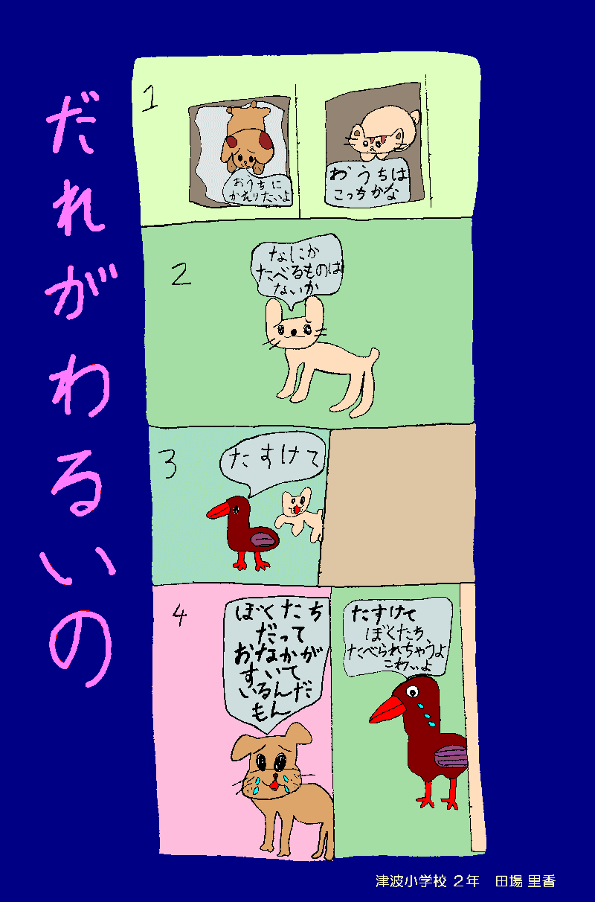
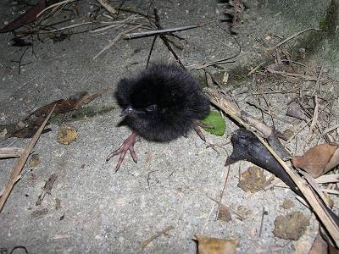
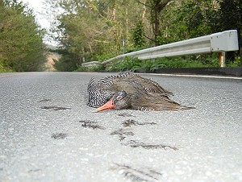
4-29
●マングースが沖縄に来た日
1910年4月13日、当時の英領インド・ガンジス川河口で捕獲された32頭のマングースが那覇に運ばれてきました。そのうちの17頭ほどが、ハブを駆除するため沖縄本島へ放たれました。今その17頭の子孫が、ヤンバルクイナを追い詰めているのです。
2010年はマングースが移入されてちょうど100周年です。
マングースが沖縄に連れてこられて100年目の2010年、世界中で沖縄本島にしかいないヤンバルクイナはどうなっているのでしょうか？
●2010年 ヤンバルクイナはどうなっているの？
ヤンバルクイナは今まで天敵がいない島で暮らしていました。しかしこのままだと、人間が持ち込んだ猫やマングースによって、ヤンバルクイナは絶滅してしまうかもしれません。

●北に向かっているマングース！
もともと沖縄に住んでいなかったマングースは、中南部に放されたあとに数を増やし、ヤンバルに向かいました。ヤンバルは餌になる生き物が豊富でマングースが増えるにはとてもよい場所になっています。今、マングースが住んでいる場所には、ヤンバルクイナをはじめアカヒゲなどの小鳥やトカゲなどの生き物がいなくなっています。このままでは、2010年にすべての土地にマングースが住むことになってヤンバルクイナが絶滅するといわれています。

●なぜ、ヤンバルに猫がいるの？
…捨てられた猫と食べられるヤンバルクイナ

●その他にヤンバルクイナを絶滅に追い込むもの
１ 交通事故（このヤンバルクイナがお母さんだったら、雛は生きていけません。）

２ 道の側溝（小さな雛は一度落ちると上がることはできません。）

←まんがを見て
考えよう！
資料提供：ヤンバルクイナたちを守る獣医師の会
------------------------------------------------------------------------------------------------------------------------------------------

生き物を探検
１ ねらい
校庭に落とした証拠 ～オオコウモリのサインを探そう～
（１）沖縄の在来生物の一つであるオオコウモリが身近な場所にいることを確認する。
（２）沖縄の自然について考えるきっかけを作る。
２ 関連学年・教科
全学年･総合（環境）
３ 用意するもの
軍手/ビニール袋
４ 進め方
●問いかけ
（１）校庭に落ちているものを集めてみよう
（２）集めてきた自然のものを分けてみよう → 木の葉、木の実、草など。
→ オオコウモリのペリットや食痕が、どのように分類されるか気をつける。
●本題
（１）オオコウモリのペリットや食痕を示しながら、これらを分けた理由は何か尋ねる。
→ これらは何と一緒にしたのか？ どうして一緒にしたのか？
（２）ペリットや食痕はどこに落ちていただろう？/これらはなんだと思う？
→ これらはオオコウモリがかじった残りや吐き出した食べかす。
●オオコウモリの痕跡マップ
（３）オオコウモリのペリットや食痕があった場所を地図にしてみよう。
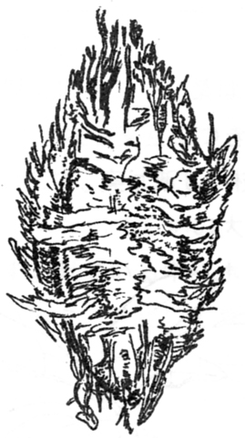
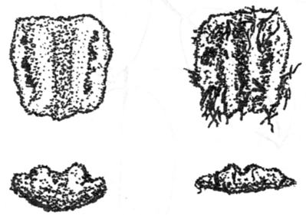
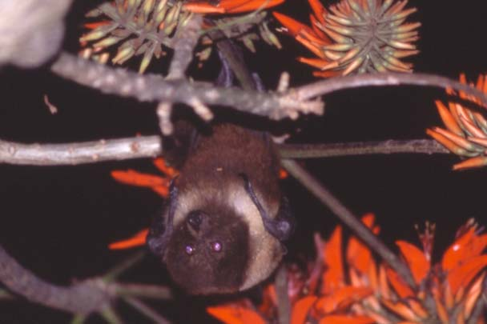
4-30
●気づき
（１）いろいろなものを集めて分けてみてどうだったかな？
（２）オオコウモリにとって校庭は役に立っているのかな？ どう役に立っているのかな？
●発展
調べる範囲を広げて、校区の公園なども調査してみる。

オオコウモリの食痕
オオコウモリ
コバテイシの食痕
（約1/2サイズ）
上から 横から
見る 見る
アコウの コバテイシの
ペリット ペリット
（約1/2サイズ）
生き物を探検

校庭に落とした証拠
ワークシート
メンバー名
月 日
なまえ

●学校のオオコウモリ痕跡マップを作ってみよう

4-31

生き物を探検
１ ねらい
セミは飛び立ち、カラを残す ～セミの抜けガラ調べ～
（１）身近な昆虫であるセミを調べて、どんなセミが身のまわりに生息しているのかを知る。
（２）生息しているセミの種類から、身の回りの自然を考えるきっかけを作る。
２ 関連学年・教科
全学年・総合（環境）
３ 用意するもの
フィルムケース/ビニール袋
４．進め方
●問いかけ
（１）自分たちの暮らしている地域には、どんな生き物がいるのかな？
（２）自分たちの暮らしている地域には、どんなセミがいるのかな？
●本 題
（１）セミの抜け殻を調べれば、どこでセミが大きくなったか知ることができるよ。
（２）学校の校庭や家の周囲で、どんなセミが暮らして大きくなったのかな？
（３）抜け殻を調べれば、そこでどんなセミが大きくなったのか知ることができるよ。
（４）セミの抜け殻を集めてみよう。
→ 抜け殻は木についていたのか、草についていたのか、なども記録しよう
●セミの抜け殻マップ作り
（５）どこで､どんなセミの抜け殻を見つけたのか、セミの抜け殻マップを作ってみよう。
●気づき
（１）どんな場所に､どんな種類のセミの抜け殻が見つかったかな？
（２）抜け殻を見つけた場所で、一番驚いた場所、一番面白かった場所はどこだろう？
●発 展
（１）定期的に調査して、すべての抜け殻を採集することで、セミの発生量やその時間的変化を調べてみる。
（２）樹木の多い場所や公園など調べる対象を広げることで、セミの生息から見た環境の自然度をはかってみる。
生き物を探検

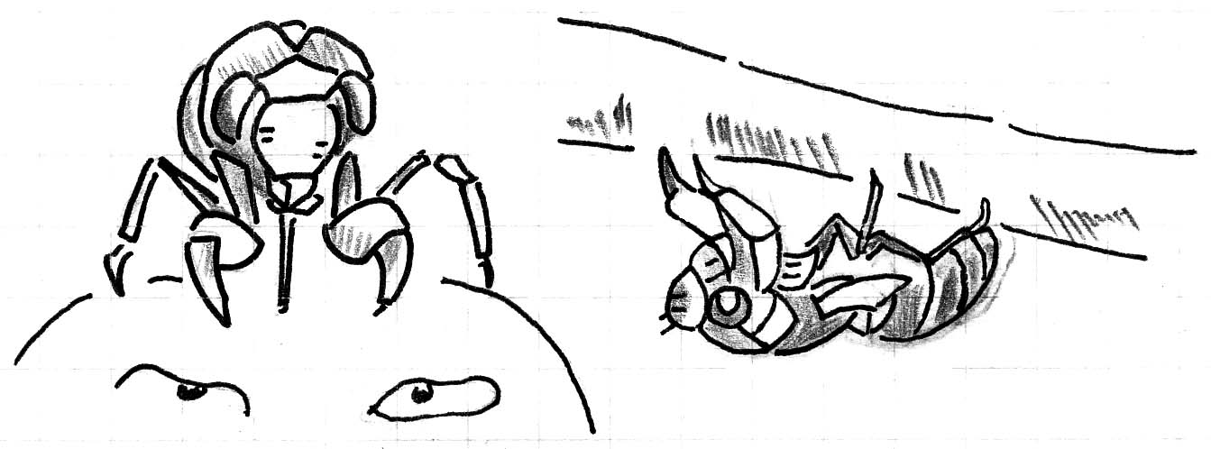

4-32

セミは飛び立ち､カラを残す
ワークシート
メンバー名
月 日
なまえ

生き物を探検

●セミの抜け殻を見つけよう
抜け殻調査票 この票に記録したあと、切り取って、抜け殻と一緒にフィルムケースに入れよう。
セミの種類 |  |  |  |  | セミの種類 |  |  |  | セミの種類
ついていた  種類 | ついていた位置 |  |  |  | ついていた  種類 | ついていた位置 |  |  | ついていた  種類 | ついていた位置
木 | 幹 |  |  |  | 木 | 幹 |  |  | 木 | 幹
木 | 枝 |  |  |  | 木 | 枝 |  |  | 木 | 枝
木 | 葉 | おもて |  | うら | 木 | 葉 | おもて | うら | 木 | 葉 | おもて | うら
草 | 茎 |  |  |  | 草 | 茎 |  |  | 草 | 茎
草 | 葉 | おもて | うら |  | 草 | 葉 | おもて | うら | 草 | 葉 | おもて | うら
人工物 |  |  |  |  | 人工物 |  |  |  | 人工物
セミの種類 |  |  |  |  | セミの種類 |  |  |  | セミの種類
ついていた  種類 | ついていた位置 |  |  |  | ついていた  種類 | ついていた位置 |  |  | ついていた  種類 | ついていた位置
木 | 幹 |  |  |  | 木 | 幹 |  |  | 木 | 幹
木 | 枝 |  |  |  | 木 | 枝 |  |  | 木 | 枝
木 | 葉 | おもて |  | うら | 木 | 葉 | おもて | うら | 木 | 葉 | おもて | うら
草 | 茎 |  |  |  | 草 | 茎 |  |  | 草 | 茎
草 | 葉 | おもて |  | うら | 草 | 葉 | おもて | うら | 草 | 葉 | おもて | うら
人工物 |  |  |  |  | 人工物 |  |  |  | 人工物
セミの種類 |  |  |  |  | セミの種類 |  |  |  | セミの種類
ついていた  種類 | ついていた位置 |  |  |  | ついていた  種類 | ついていた位置 |  |  | ついていた  種類 | ついていた位置
木 | 幹 |  |  |  | 木 | 幹 |  |  | 木 | 幹
木 | 枝 |  |  |  | 木 | 枝 |  |  | 木 | 枝
木 | 葉 | おもて |  | うら | 木 | 葉 | おもて | うら | 木 | 葉 | おもて | うら
草 | 茎 |  |  |  | 草 | 茎 |  |  | 草 | 茎
草 | 葉 | おもて |  | うら | 草 | 葉 | おもて | うら | 草 | 葉 | おもて | うら
人工物 |  |  |  |  | 人工物 |  |  |  | 人工物 | 4-33

●南西諸島のセミの脱け殻ガイド

4-34
生き物を探検

4-35

生き物を探検
１ ねらい
（１）校庭や公園に植えられている身近な植物であるガジュマルの結実（実のなり方）を調べて、亜熱帯域の植物について関心を持つきっかけを作る。
ガジュマルの実りの頃 ～ガジュマルの実を調べよう～
（２）ガジュマルなどのクワ科植物は熱帯･亜熱帯に広く分布している。これらの植物の結実の仕方は､九州以北の温帯域の植物とは異なっている。こうしたことを知ることから､自分たちの暮らす亜熱帯域の特徴を知るきっかけを作る。
２ 関連学年・教科
全学年・総合（環境）
３ 用意するもの
捕虫網(網目は5 mmまで、丈は長めのものがよい）/園芸用パイプ（捕虫網1個に対して3本）
カウンター（実を数えるため）/集めた実を入れるバット類
４．進め方
4-36
●問いかけ
（１）木に実がなるのはいつの時期だろう？
（２）学校の庭や公園にはどんな木があるのかな？
（３）ガジュマルを知っているかな？/どこにあるかな？
●本 題
●シードトラップを作ろう
（１）長めの捕虫網の底に穴を開け、ひもで縛って穴をふさぐ。
（２）ガジュマルの木の下の地面に3本のパイプをさし､捕虫網の口を上にして口がきちんと開くようにパイプに固定する。ガジュマルが何本もあれば､それぞれにシードトラップを仕掛けてみる。
（３）定期的（一週間程度）に捕虫網の中に落ちたガジュマルの実を回収する。回収は縛ったひもをほどいて底の穴から行う。
●ガジュマルの実を集めてみよう
（５）どこにガジュマルの木があるのか調べてみよう。
（６）いくつかガジュマルの木の下にシードトラップを置き、定期的に落ちてくる実を集める。
→ 台風接近時などの天候の悪い日には､シードトラップは回収しておく。
（７）集めた実の数を数えまとめていく。
●気づき
（１）ガジュマルの実はいつ実るのかな？ （３）木によって実の数や実りの時期は違ったかな？
（２）実の数はどう変化したかな？
●発 展
（１）ガジュマルなどのクワ科の植物は沖縄に多い。どんなガジュマルの仲間がいるのか調べてみる。
（２）ガジュマルは絞め殺し植物と呼ばれる特徴的な生態を持つ。このような生態を調べてみる。
（３）身近で実の生る木を探してみる。いつ実が生るのか調べてみる。
生き物を探検

ガジュマルの実りの頃
ワークシート
メンバー名
月 日～ 月 日
なまえ

調べた期間： 月 日 ～ 月 日
ガジュマルの木 | 調べた日にち
ガジュマルの木 | 月 日 | 月 日 | 月 日 | 月 日 | 月 日
1
2
3
4
5
●ガジュマルの実を数えよう

生き物を探検
●ガジュマルの実を調べて、分かったことや考えたことをまとめてみよう

4-37

